**全国计算机技术与软件专业技术资格（水平）考试**

**2018年上半年 系统分析师 下午试卷 I**

（考试时间 13:30～15:00 共 90 分钟）

**请按下表选答试题**

|  |  |  |
| --- | --- | --- |
| 试题号 | 一 | 二～五 |
| 选择方法 | 必答题 | 选答2题 |

|  |
| --- |
| **请按下述要求正确填写答题纸** |

1. 本试卷满分 75 分，每题 25 分。

2. 在答题纸的指定位置填写你所在的省、自治区、直辖市、计划单列市的 名称。

3. 在答题纸的指定位置填写准考证号、出生年月日和姓名。

4. 在试题号栏内注明你选答的试题号。

5. 答题纸上除填写上述内容外只能写解答。

6. 解答时字迹务必清楚，字迹不清时，将不评分。

|  |
| --- |
| 试题一是必答题 |

**试题一（共 25 分）**

阅读以下关于系统分析任务的叙述，在答题纸上回答问题1至问题3.

**【说明】**

某公司是一家以运动健身器材销售为主营业务的企业，为了扩展销售渠道，解决原销售系统存在的许多问题，公司委托某软件企业开发一套运动健身器材在线销售系统。目前，新系统开发处于问题分析阶段，所分析各项内容如下所述:

(a)用户需要用键盘输入复杂且存在重复的商品信息;

(b)订单信息页面自动获取商品信息并填充;

(c)商品订单需要远程访问库存数据并打印提货单;

(d)自动生成电子提货单并发送给仓库系统;

(e)商品编码应与原系统商品编码保持一致;

(f)商品订单处理速度太慢;

(g)订单处理的平均时间减少30%;

(h)数据编辑服务器CPU性能较低;

(i)系统运维人员数量不能增加。

**【问题1】(8分)**

问题分析阶段主要完成对项目开发的问题、机会和或指示的更全面的理解。请说明系统分析师在问题分析阶段通常需要完成哪四项主要任务。

**【问题2】(9分)**

因果分析是问题分析阶段一项重要技术，可以得出对系统问题的真正理解，并且有助于得到更具有创造性和价值的方案。请将题目中所列(a)~(i)各项内容填入表中(1)~(4)对应位置。

**表1-1问题、机会、目标和约束条件**

http://www.educity.cn/tiku/uploadfiles/2018-05/2f1ae71c0c694f85905628354716f5c0_.png

**【问题3】(8分)**

系统约束条件可以分为四类，请将类别名称填入表中(1)~(4)对应的位置。

**表1-2约束条件分类**

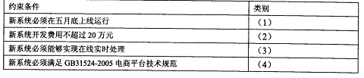

|  |
| --- |
| 从下列的 4 道试题（试题二至试题五)中任选 2 道解答。 请在答题纸上的指定位置处将所选择试题的题号框涂黑。若多涂、少涂或者未涂题号框，则对题号最小的两道试题进行评分。 |

**试题二（共 25 分）**

阅读以下关于系统分析设计的叙述，在答题纸上回答问题1至问题3.

**【说明】**

某软件公司为共享单车租赁公司开发一套单车租赁服务系统，公司项目组对此待开发项目进行了分析，具体描述如下:

1)用户(非注册用户)通过手机向租赁服务系统进行注册，成为可租赁共享单车的合法用户，其中包括提供身份、手机号等信息，并支付约定押金；

2)将采购的共享单车注册到租赁服务系统后方可投入使用。即将单车的标识信息(车辆编号、二维码等)录入到系统；

3)用户(注册或非注册用户)通过手机查询可获得单车的地理位置信息以便就近取用;

4)用户(注册用户)通过手机登录到租赁服务系统中，通过扫描二维码或输入车辆编号以进行系统确认，系统后台对指定车辆状态(可用或不可用)，以及用户资格进行确认，通过确认后对车辆下达解锁指令；

5)用户在用完车辆后关闭车锁，车辆自身将闭锁状态上报到租赁服务系统中，完成车辆状态的更新和用户租赁费用结算；

6)系统应具备一定的扩容能力，以满足未来市场规模扩张的需要。

项目组李工认为该系统功能相对独立，系统可分解为不同的独立功能模块，适合采用结构化分析与设计方法对系统进行分析与设计。但王工认为，系统可管理的对象明确，而且项目团队具有较强的面向对象系统开发经验，建议采用面向对象分析与设计方法。经项目组讨论，决定采用王工的建议，采用面向对象分析与设计方法开发系统。

**【问题1】(7分)**

在系统分析阶段，结构化分析和面向对象分析方法主要分析过程和分析模型均有所区别，请将(a)~(g)各项内容填入表2-1(1)~(4)处对应位置。

**表2-1系统分析方法比较**

http://www.educity.cn/tiku/uploadfiles/2018-05/e2f9a08126a64e54bff7bea057b7d309_.png

(a)确定目标系统概念类;

(b)实体关系图(ERD);

(c)用例图;

(d)通过功能分解方式把系统功能分解到各个模块中;

(e)交互图;

(f)数据流图(DFD);

(g)建立类间交互关系。

**【问题2】(12分)**

请分析下面A~Q所列出的共享单车租赁服务系统中的概念类及其方法，在图2-1所示用例图(1)~(12)处补充所缺失信息。

A.用户，B.共享单车，C.用户管理，D.注册，E.注销，F.用户查询，G单车管理，H.租赁，L归还，J.单车查询，K.费用管理，L.保证金管理，M.租赁费管理，N.数据存储管理，O.用户数据存储管理，P.单车数据存储管理，Q.费用结算，R.身份认证

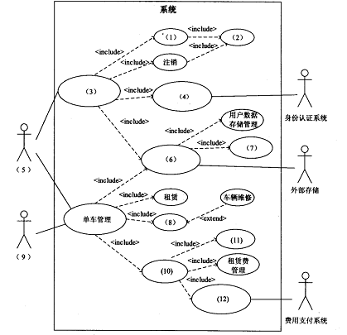

**图2-1单车租赁服务系统用例图**

**【问题3】(6分)**

随着共享单车投放量以及用户量的增加会存在系统性能或容量下降问题，请用200字以内的文字说明，在系统设计之初，如何考虑此类问题?

**试题三（共 25 分）**

阅读以下关于安全关键系统安全性设计技术的描述，回答问题1至问题3.

**【说明】**

某公司长期从事计算机产品的研制工作，公司领导为了响应国家军民融合的发展战略，决定要积极参与我国军用设备领域的研制工作，将本公司的计算机及软件产品通过提升和改造，应用到军用装备的安全关键系统中。公司为了承担军用产品的研发任务，公司领导将论证工作交给王工负责。王工经调研分析，提交了一份完整论证报告。

**【问题1】(12分)**

论证报告指出:我们公司长期从事民用市场的计算机研制工作，在研制流程、管理方法以及环境试验等方面都不能达到军用设备相关技术要求。要承担武器装备生产研制工作，就必须建立公司的武器装备生产研制质量体系，需要拿到军方或政府部门颁发的资格认证。从技术上讲，军用设备产品大部分都属于安全关键系统，其计算机及软件的缺陷会导致武器装备失效，因此，公司技术人员应及早掌握相关安全性基本概念和相关设计知识。

1)企业要承担武器装备产品生产任务，需获得一些资格认证，请列举两种资格认证名称。

2)请说明安全关键系统的定义，并列举出两个安全关键系统的实例设备。

3)请简要说明安全性(safety)的具体含义，并给出产品设计时，安全性分析通常采用哪两种方法?

**【问题2】 (6分)**

IEC 61508 (《电气/电子/可编程电子安全系统的功能要求》是国际上对安全关键系统规定的一种较完整的安全性等级划分标准，本标准是由国际电工委员会(International Electronic Commission)正式发布的电气和电子部件行业标准(GB/T 20438等同于此标准)。本标准对设备或系统的安全完整性等级(SIL)划分为4个等级(SIL1、SIL2、SIL3、SIL4)，SIL4是最高要求。

表3-1给出了本标准对安全功能等级和失效容忍概率的对应关系。请根据自己所掌握的安全功能等级相关知识，补充完善表3-1给出的(1)~(6)空格，并将答案写在答题纸上。

**表3-1安全功能等级(SIL)和失效容忍惯率对照表**

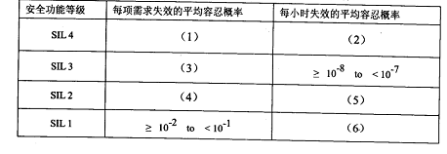

**【问题3】(7分)**

实时调度是安全关键系统的关键技术。实时调度一般分为动态和静态两种。其中，静态调度是指在离线情况下计算出的任务的可调度性，静态调度必须保证所有任务的时限、资源、优先级和同步的需求。图3-1给出了一组分布式任务执行的优先级关系，请根据图3-1给出任务间的优先级关系实例，按静态调度算法的基本原理，补充完善图3-2给出的任务静态调度搜索树的(1)~(10)空白，并给出最佳调度路径。

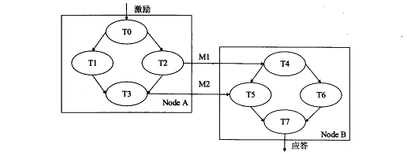

**图3-1分布式任务的优先权关系图**

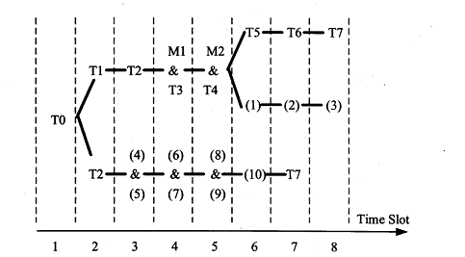

**图3-2静态调度搜索树图**

**试题四（共 25 分）**

阅读以下关于数据库设计的叙述，在答题纸上回答问题1至问题3。

**【说明】**

某软件企业开发一套类似于淘宝网上商城业务的电子商务网站。该系统涉及多种用户角色，包括购物用户，商铺管理员，系统管理员等。

在数据库设计中，该系统数振库的核心关系包括:

产品(产品编码,产品名称，产品价格，库存数量，商铺编码)

商铺(商铺编码,商铺名称，商铺地址，商铺邮箱，服务电话);

用户(用户编码，用户名称,用户地址，联系电话)

订单(订单编码，订单日期，用户编码，商铺编码，产品编码,产品数量,订单总价)

不同用户角色也有不同的数据需求，为此该软件企业在基本数据库关系模式的基础上，定制了许多试图。其中，有很多视图涉及到多表关联和聚集函数运算。

**【问题1】 (8分)**

商铺用户需要实时统计本商铺的货物数运和销售情况，以便及时补货，或者为商铺调整销售策略。为此专门设计了可实时查看当天商铺中货物销售情况和存贷情况的视图，商铺产品销售情况日报表(商铺编码，产品编码，日销售产品数量，库存数量，日期)。

数据库运行测试过程中，发现针对该视图查询性能比较差，不满足用户需求。

请说明数据库视图的基木概念及其优点，并说明本视图设计导致查询性能较差的原因。

**【问题2】(8分)**

为解决该枧图查洵性能比较差的问题，张工建议为该数据建立单独的商品当天货物销售、存货情况的关系表。但李工认为张工的方案造成了数据不一致的问题，必须采用一定的手段来解决。

1)说明张工方案是否能够对该视图查询性能有所提升，并解释原因:

2) 解释说明李工指出的数据不一致问题产生的原因。

**【问题3】（9分）**

针对李工提出的问题，常见的解决手段有应用程序实现，触发器实现和物化视图实现等、请用300字以内的文字解释说明这三种方案。

**试题五（共 25 分）**

阅读以下关于Web应用设计开发的描述，在答题纸上回答问题1至问题3。

**【说明】**

某公司拟开发一个自由，可定制性强、用户界面友好的在线调查系统，以获取员工在课程学习、对公司重人事件的看法、对办公室环境的建议等相关反馈。因需要调查的内容各异，可选择的调查方式多样，故本在线调查系统应满足以下需求:

1)支持编辑和视图两种模式，编辑模式只对调查发起者可见，视图模式对接受调查者可见:

2)调查向卷具有可定制性，因调查的内容各异，需要多样的信息采集方式，可设置的调查问题类型包括单选、多选、矩阵类单选、矩阵类多选和开放性问题。

3)操作简单，调查者可以方便地新建和编辑各种问题类型，接受调查者可对每个问题和每个调查问卷给出评论。

4)系统支持显示调查统计结果，以及导出统计结果。

针对以上需求，经项目经讨论，拟采用REST架构风格设计实现该在线调查系统。

**【问题1】(10分)**

分析该在线调在系统的业务流程，填写图5-1中(1)～ (5)的内容:

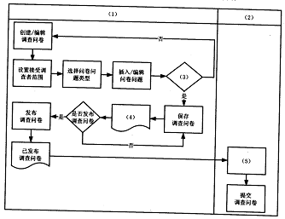

**图5-1 在线调查系统业务流程分析**

**【问题2】 (10分)**

REST架构风格的核心是资源抽象。在系统设计中，项目组拟将系统中的每一个实体抽象成一种资源。皆列举出该系统中的5种资源。

**【问题3】 (5分)**

基于REST架构风格对系统进行设计，请简要叙述REST风格的5条关键原则。